植物的生长变化知识点
1.有些植物可以用根、茎、叶繁殖后代。绿色开花植物几乎都是用种子繁殖后代的。
2.不同植物的种子的形状、大小、颜色等各不相同。
3.播种前，挑选那些饱满的、没有受过损伤的种子的过程叫选种。
4.种子里面有什么？（图）
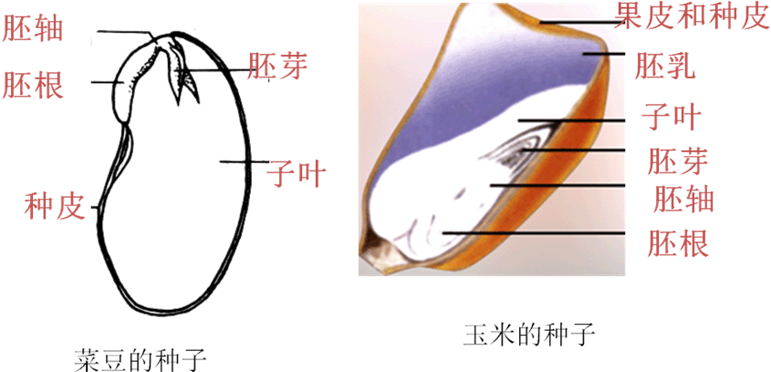
5. 观察植物的种子，可以借助放大镜。
6. “一年之计在于春”，春天是播种的好季节。但不是只有春天才能播种。
7.种子萌发先长根，再长茎、叶，根总是向下生长的，根的生长速度很快。
8.植物的根的作用：能够吸收水分和矿物质，还能将植物固定在土壤中。
9.植物的绿叶的作用：可以制造植物生长所需要的养料，叶利用水分和二氧化碳依靠阳光提供的能量，制造氧气和养料。
10.绿色开花植物如凤仙花的身体由根、茎、叶、花、果实、种子六个部分（器官）组成。
11.植物的生长过程中需要阳光、温度、土壤和适宜的水分等条件。
12.植物的茎的作用：
具有支撑植物和运输水分和养料的作用。
能从下到上将根吸收的水分和矿物质运输到植物的各个部分；从上到下将植物制造的养料运输到植物的各个部分。
13.我们给植物浇水一般往土壤里浇，因为根能从土壤中吸收水分。
14.植物生长发育不仅需要水分，还需要养料，养料是由叶子制造出来的。
15.什么是光合作用？
光合作用是叶利用水分和二氧化碳依靠阳光提供的能量，制造氧气和养料。
16.多数植物可以自己制造食物---养料。
17. 1771年，英国科学家普里斯特利发现绿色植物可以更新空气。后来，实验证明这是植物光合作用释放氧气的结果。
18.绿叶是植物的食品加工厂。
19.将一盆植物和一个老鼠放在一个空气不流通的密封容器中在阳光下照射，小老鼠为什么没有被憋死？
植物的叶子利用水分和小老鼠呼出的二氧化碳，依靠阳光的能量，制造出养料植物自身吸收，制造出氧气供小老鼠呼吸，往复循环，所以不会被憋死。
20.植物的叶子和幼小的茎为什么大部分都是绿色的？因为含有叶绿素。
21. 生长了四周的凤仙花的叶子在植株上的分布有什么特点？这样分布有什么好处？
答：叶子都是平展的，交叉生长，伸向四面八方；这样分布能最大限度地接受阳光。
22. 植物茎在不同生长阶段外部形态不同，不同时期的茎生长速度也不同。
23. 凤仙花的果实是由花的一部分发育而成的。
24.果实中有种子。
25. 一粒种子在适宜的环境下能发育成一株植物，并结出许多种子。
26. 植物在生长过程中需要阳光、土壤、适宜的水分和温度等条件。
27. 风仙花出土时长有的第一对叶片是由种子的子叶发育来的;
第二对和以后的叶子是由叶芽(胚芽)发育来的，称为真叶。（图）
28.种子萌发时需要的养料来自于种子中的子叶所储存的养料，真叶出现以前，幼苗生长所需的养料依然主要来自于子叶。绿色的茎和浅绿色的子叶，也可进行微弱的光合作用，提供植物生长所需要的养料。等到真叶长出后，植物所需要的养料主要是真叶通过光合作用来提供的。
29. 植物都有自己的生命周期，绿色开花植物一生中会经历种子萌发、幼苗期、营养生长期和开花结果期。
30.凤仙花的果实大约有二十多个，每个果实中大约有十几粒种子。
31.在植物生长过程中，花要经历（花开花谢）的过程，花（凋谢）后结果。
32.花包括（萼片）、（花瓣）、（雄蕊）、（雌蕊）等部分。（图）
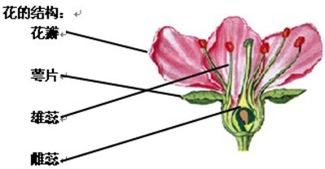
33. 请你设计一个实验研究植物根的作用，请写出实验需要的材料和实验步骤。
实验材料：试管、水、植物油、带根的植物、记号笔
实验步骤：
①选择一棵带根的植物装入有水的试管中。
②将植物的根浸泡在试管里的水中。
③在水面上滴些植物油，使试管中的水不会被蒸发到空气中，在水面处做好标记。
④观察试管中的水量有什么变化。
实验现象：我发现试管中的水在慢慢（减少）。
实验结论：植物的根（具有）吸收水分的作用。
植物各部分的功能：
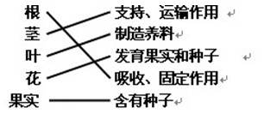

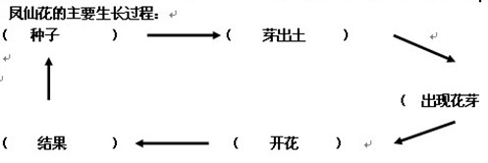

一、我会判断：（2×16分）
1、大多数植物都是从种子开始它们新生命的。（ √ ）
2、植物茎在不同生长阶段外部形态不同，不同时期的茎生长速度也不同。（ √ ）
3、每一粒种子都能发育成一株植物，并结出许多种子。（ × ）（在适宜的环境下）
4、选种时要挑选那些饱满的、没有受过损伤的种子。 （ √ ）
5、植物的茎能从上向下将根吸收的水分和矿物质运输到植物体的各个部分。（ × ）（从下向上）
6、要剥开凤仙花的果实是不容易的事情。 （ × ）（轻轻剥开）
7．不同植物的种子的形状、大小、颜色等各不相同。（ √ ）
8．“一年之计在于春”，所以只有春天才是播种的好季节。（ × ）
9．植物一生生长所需养料全部是叶通过光合作用提供的。（ × ）（不是全部）
10．植物在生长过程中需要阳光、土壤、适宜的水分和温度等条件。（ √ ）
11、凤仙花的果实是由花的一部分发育而成的。（ √ ）
12、每一个凤仙花果实里一般有2——5粒种子。（ × ） （十多粒种子）
13、凤仙花有根、茎、叶、花、果实、种子六部分组成。（ √ ）
14、观察一朵凤仙花，我们可以直接用手把它的各部分撕下来。 （ × ）
15、植物都要经历出生、成长、繁殖、衰老直至死亡的过程。 （ √ ）
16、凤仙花长出花蕾后生长速度变慢。（ √ ）
二、我会选择：（2×13分）
1 、凤仙花最早的两片叶是由（ B ）长成的。
A、胚芽 B、子叶 C、种皮
2.成熟的凤仙花的果实是（ B ）的。
A、绿色 B、褐色 C、白色
3.植物体各个部分所需的养料是由（ B ）来完成运输的。
A、根 B、茎 C、叶
4．植物生长所需要的养料大部分是( A )。
A、自己制造的 B、从土壤中吸收的 C、从空气中吸收的
5、我们种下的种子最先长出来的是（ A ），再长出（ B ）和（ C ）。
A.根 B.茎 C.叶
6、能够吸收水分和矿物质的是植物的（ A ）。
A.根 B.茎 C.叶
7、观察植物的种子，可以借助（ B ）。
A．显微镜 B．放大镜 C．镊子
8、种子萌发后，植物的根总是（ C ）成长的。
A、向上 B、向左 C、向下
9．在自然条件下，（ A ）植物可以用根、茎、叶繁殖后代。
A．有些 B．很多 C．全部
10．植物自己制造“食物”的器官是（ C ）。
A．根 B．茎 C．叶
11．1771年，英国科学家( A )发现绿色植物可以更新空气。后来，实验证明这是植物光合作用释放氧气的结果。
A、普利斯特利 B、牛顿 C、瓦特
三、快乐连连看。（1×9分）
1. 将下面的植物与它们的外部形态连线。
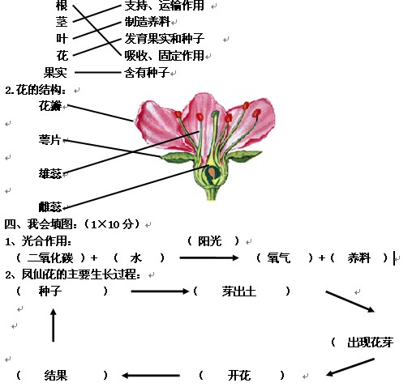
五、我会回答 ：（3×5）
1、说说你所知道的植物植物种子外形是什么样子的？
西瓜种子：黑色 扁圆形 像指甲大小
花生种子：粉红色 椭圆形 像指甲大小
芝麻种子：黑色 椭圆形 像针眼大小
2、生长了四周的凤仙花的叶子在植株上的分布有什么特点？这样分布有什么好处？
答：叶子都是平展的，交叉生长，伸向四面八方；这样分布能最大限度地接受阳光。
3、为什么我们不容易从土壤中连根拔出一棵小草？
答：小草的根有固定植物的作用，所以不容易从土壤中拔起。
六、实验探究：（8分）
请你设计一个实验研究植物根的作用，请写出实验需要的材料和实验步骤。
实验材料：试管、水、植物油、带根的植物、记号笔
实验步骤：
① 选择一棵带根的植物装入有水的试管中。
②将植物的根浸泡在试管里的水中。
③在水面上滴些植物油，使试管中的水不会被蒸发到空气中，并在水面处做好标记。
④观察试管中的水量有什么变化。
实验现象：我发现试管中的水在慢慢（ 减少 ）。
实验结论：植物的根（ 具有 ）（填“具有”或“不具有”）吸收水分的作用。

